yum 本地源配置

## 1.2挂载光驱

C:\Users\lllll\Documents\Tencent Files\1164550199\Image\C2C\N(4WV}WCQDA63${]0Y_9O6F.png

备注：将光盘iso文件挂载到目录 /mnt

### 1.3 创建本地目录用来copy光盘包

C:\Users\lllll\Documents\Tencent Files\1164550199\Image\C2C\PWQ$W)99D26X3@OC{3M8~NL.png

### 1.4 copy RPM包到指定路径

C:\Users\lllll\Documents\Tencent Files\1164550199\Image\C2C\`G2PM21~2T[%I1RRJLWVI0I.png

### 1.5 安装createrepo包

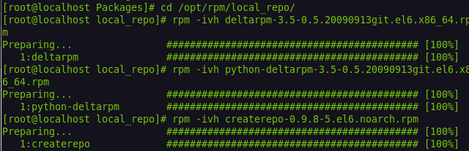

### 1.6创建repo数据库

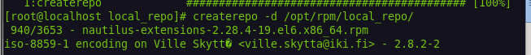

### 1.7编辑/etc/yum.repos.d/rhel-source.repo

C:\Users\lllll\Documents\Tencent Files\1164550199\Image\C2C\1MQNWK`XO`)8DHBJIXNFXPD.png

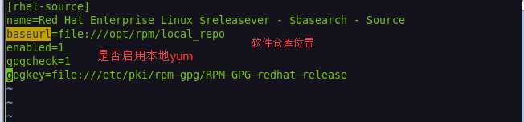

baseurl 为软件仓库位置

enabled=1 表示启用本地仓库

gpgkey 签名秘钥

如果/etc/yum.repos.d/目录下有一些不相干的配置文件，将其删除，否则会从互联网上去更新。 如果有很多类似的机器，将/etc/yum.repos.d/目录下的文件拷贝到另外机器；建立NFS共享，将redhat rpm目录（比如Packages)放到NFS共享路径中。

### 1.8查找ruby相关包

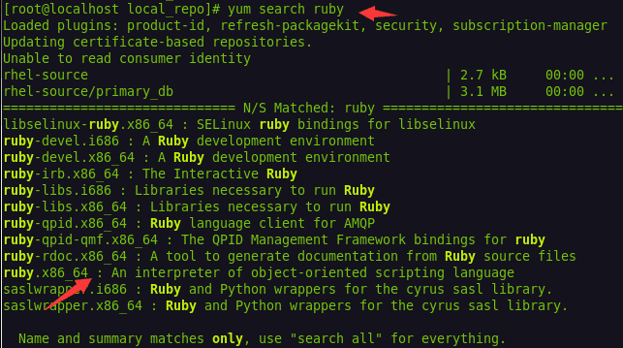

### 1.9安装包ruby.x86\_64 包

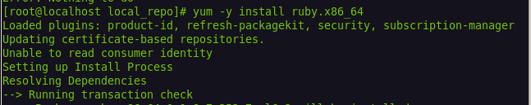

### 1.10 列出安装的包、查看包信息、删除yum缓存数据

命令：

